姓名： | （ ） |  | 班別： |  |  | 日期：

一、試運用括號內的字詞改寫句子：
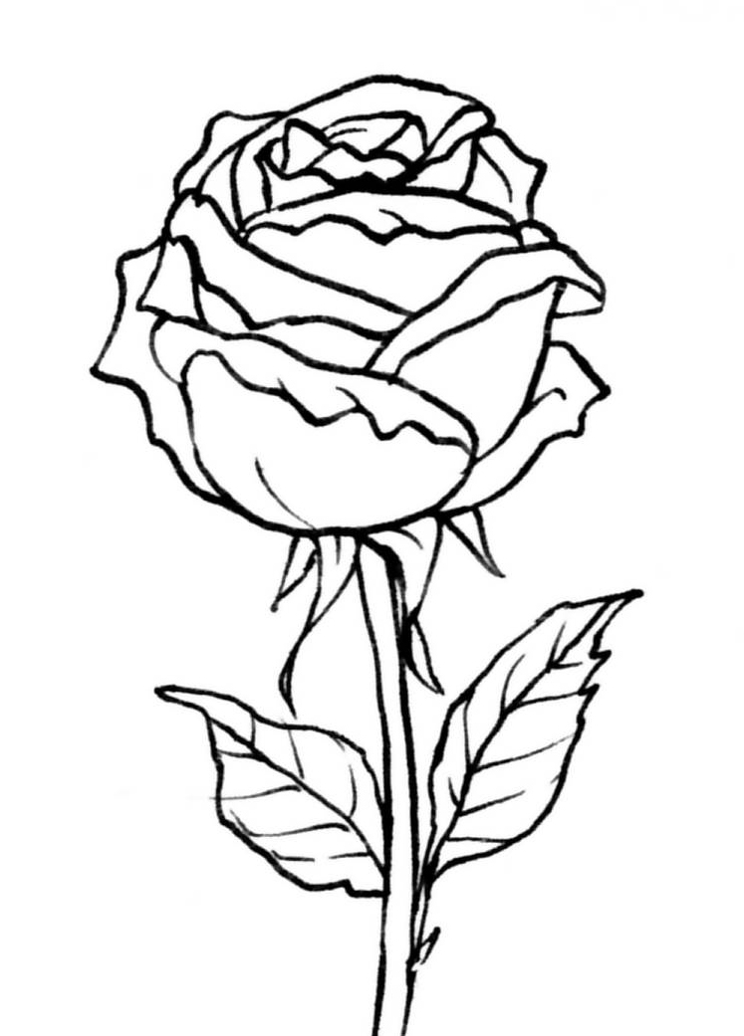 |  | 例：玫瑰花的花瓣是白色的。 （穿）  玫瑰花 穿 上了一件白色的衣裳。
- 太陽移到山後面去。 （躲）  太陽躲到山後去。 |  |  | 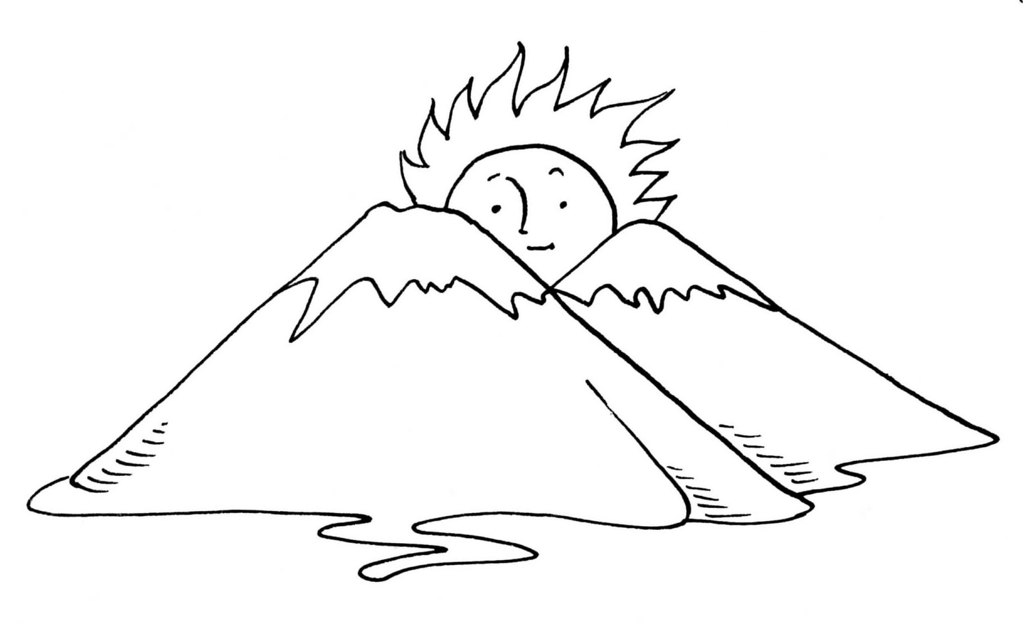
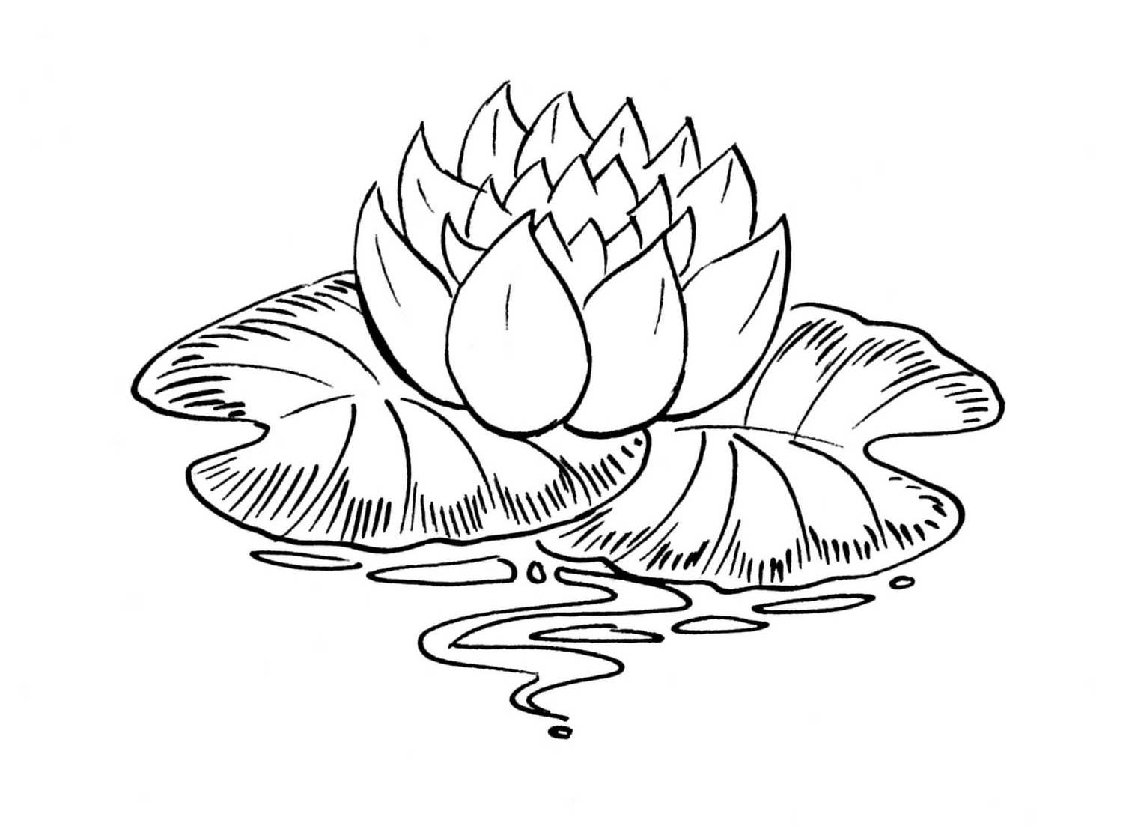 |  | - 蓮花生長在水面上。 （躺）  蓮花躺在水面上。
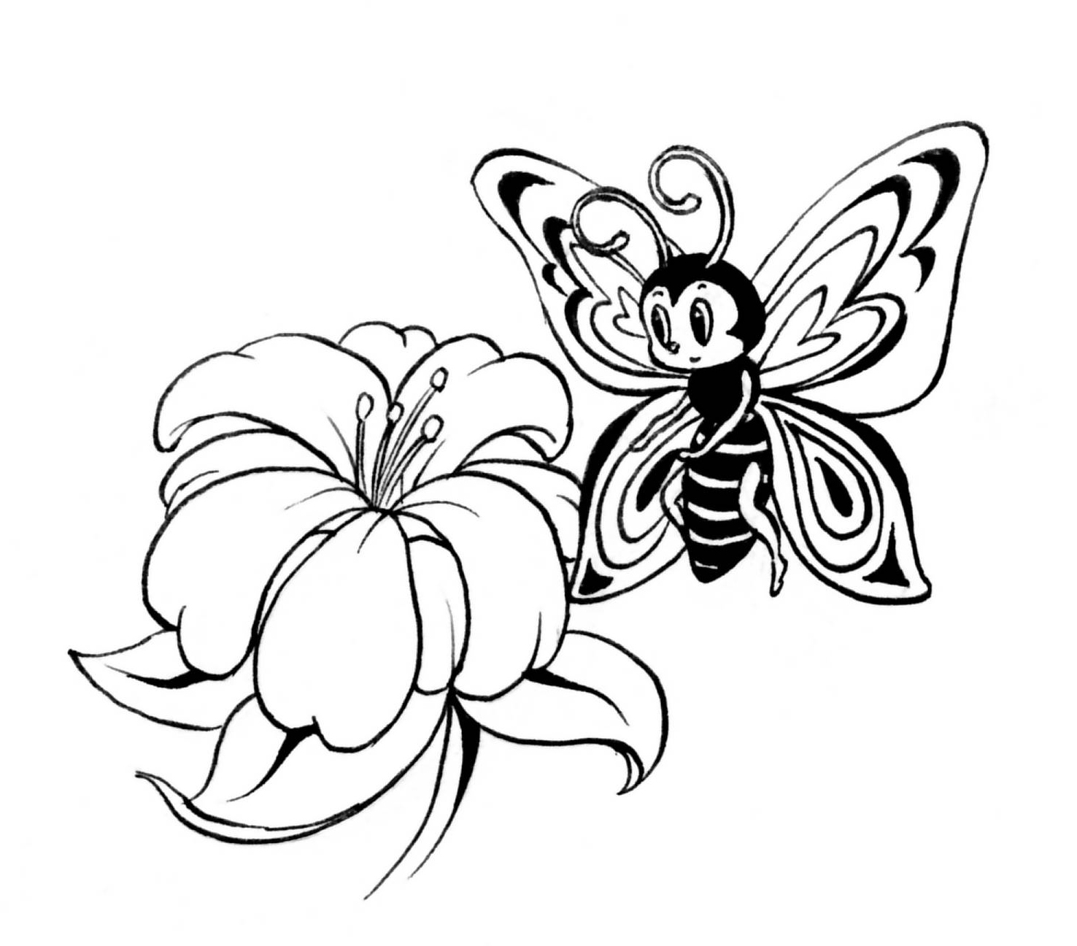
二、請按括號內的指示，為蝴蝶和老鼠加上要說的話。
- 蝴蝶／大紅花
蝴蝶對大紅花說：「你真漂亮！能讓我親親嗎？」

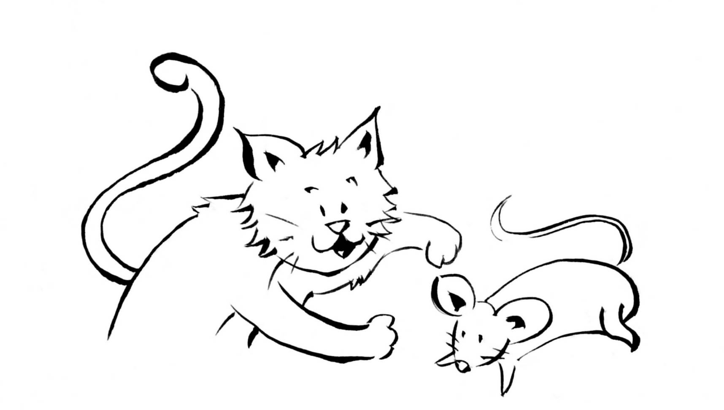 | - 老鼠／花貓  老鼠一邊跑，一邊大叫：「放過我吧！花貓大哥。」

